University of Pennsylvania
Academic Studies & Business Communication Program
宾夕法尼亚大学学术英语和商务沟通课程
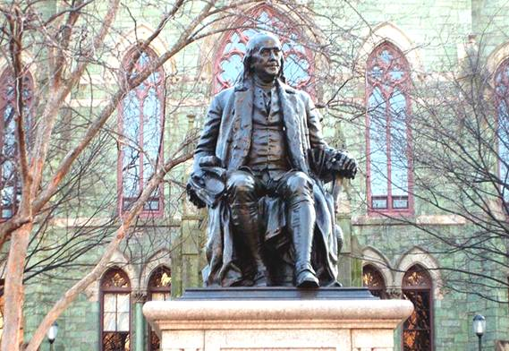

项目概览
项目名称 |  | University of Pennsylvania Academic Studies & Business Communication Program  宾夕法尼亚大学学术英语和商务沟通课程
主办单位 |  | University of Pennsylvania English Language Program  宾夕法尼亚大学英语语言项目
项目内容 |  | Institute for Academic Studies（IAS）学术英语课程  Institute for Business Communication（IBC）商务沟通课程
项目特色 |  | 【感悟名校】亲身体验美国私立长春藤大学的学习和生活，为以后出国继续深造积累经验  【英文环境】科学的教学方法，全英文的学习环境，帮助学生更快提高英语水平  【小班授课】每个班级均为8-14人，保证每一位学生在课堂都有足够的英文交流时间  【文化体验】不仅可以亲身领略历史名城费城的独特风采，还可以与来自世界各地的优秀学生互动交流，加强学生的跨文化交流能力，拓展国际视野  【一路成长】收获的不仅仅是语言、多元化知识及专业技巧，更是身心全位的体验，对独立人格的培养及情商智商的共进
项目日程 |  | IAS学术英语课程：2015年7月13日——2015年8月7日（4周）  IBC商务沟通课程：2015年7月6日——2015年7月31日（4周）
报名截止日期 |  | 2015年4月30日
宾夕法尼亚  大学简介 |  | 宾夕法尼亚大学（University of Pennsylvania，缩写UPenn）成立于1740年，是美国著名科学家本杰明·富兰克林创立的一所私立综合性大学。该校位于宾夕法尼亚州最大的城市费城。宾夕法尼亚大学是美国著名的“常春藤”之一。该校共有15位教授及校友荣获过诺贝尔奖。现在宾夕法尼亚大学全校共有41名美国医学科学院院士，和近40名国家科学院院士。
沃顿商学院  简介 |  | 沃顿商学院创立于1881年，是美国第一所大学商学院。沃顿在商业实践的各个领域有着深远的影响，包括全球策略，金融，风险和保险，卫生保健，法律与道德，不动产和公共政策等。它的商业教育模式是在教学，研究，出版和服务中处处强调领导能力，企业家精神，创新能力。  沃顿商学院拥有18个研究中心，研究领域包括：领导力和应变管理、创业管理、电子商务和商业改革等。
学校排名  及  学校荣誉 |  | 2015年USNEWS美国大学综合排名第8名  2014年QS世界大学排名第13名  2014年泰晤士高等教育世界排名第15名  在宾夕法尼亚大学的各个学科中，商科、通讯科学、牙科、药学、护理等专业排在全美前5位；法学排名全美第7位；教育学、社会学排名全美前10位。  宾夕法尼亚大学在课程设置上着重实用性，它始终把目光盯在那些对社会发展和对人类进步有用的科目上，从而在美国大学史上留下了许多“第一”的荣誉：  于1765年第一个成立医学院；  于1874年建立第一个教学性质的医院；  于1881年创建第一个商学院；  于1887年建造第一个大学博物馆；  于1896年成立第一个大学心理诊所;  于1946年研发出世界上第一台电子多用途计算机“ENIAC”；  于1992年成立第一个人类基因治疗研究所。
著名校友 |  |   沃伦 巴菲特  曾在宾大沃顿商学院就读  世界著名投资商  俗称“股神” | 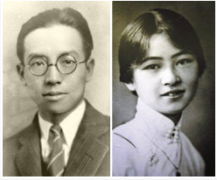  梁思成 林徽因  宾夕法尼亚大学毕业生  中国建筑学家，参与中国国徽设计  为中国古建筑研究及保护做出了贡献 | 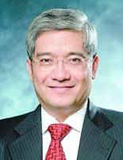  郎咸平  宾大沃顿商学院博士  中国学者，经济学家  香港中文大学教授

项目课程安排
Institute for Academic Studies（IAS）
适合学员 |  | 对英语及西方文化感兴趣，想全面增强自己的听、说、读、写的综合能力，注重英语语言的实际运用，喜欢通过参与丰富的社会文化实践活动，来全方位提升自己对于英语及中西方文化差异的积累与领悟。
申请要求 |  | 托福iBT 57分以上或雅思5.5分以上  无以上英语成绩者，在提交申请后须参加在线分班考试。
课程说明 |  | 每周周一至周五上课，周末自由安排；  授课内容包括多种级别的英文听、说、读、写技能课程和沟通技巧、科技与创新、领导力、市场营销、可持续发展等主题课程，学生可以选择两个主题进行学习；  学生还可以选择听取宾大教授的讲座，并参加社会文化实践、实地考察、课题学习等活动。
Institute for Business Communication（IBC）
适合学员 |  | 希望通过学习丰富的经典商务案例和商务主题设计来拓展知识，并针对性提高自己的商务技能和沟通技巧，从而更好地准备并实现自己的人生目标
申请要求 |  | 托福iBT 70分以上或雅思6.0分以上  无以上英语成绩者，在提交申请后必须参加本校在线分班考试。  申请者需提交一份个人陈述（英文，不多于250字），以说明自己的学习背景和目标。
课程说明 |  | 每周周一至周五上课，周末自由安排，每周安排20到25个小时的课程学习；  课程内容涵盖商务分析、商务谈判、商务会议等；  通过模拟商务活动，提高学生的商务英语能力以及商务沟通技巧；  部分课程和讲座由宾夕法尼亚大学沃顿商学院的教授讲授；  每周还会安排社会文化实践、实地考察、课题学习等活动，并有机会观看美国职业棒球联赛。

校园生活
校园设施 |  | 参加项目的学生可以免费使用宾夕法尼亚大学校园内的大部分校园资源，包括图书馆、篮球场、网球场等。需要注意的是，使用健身房需要交纳注册费。项目所在教学楼Fisher-Bennett Hall有无线网络覆盖，开学前的欢迎会上，会向学生解释如何接入教学楼的无线网络。住宿地的无线网络根据住处不同有所区别。
校园设施 |  | 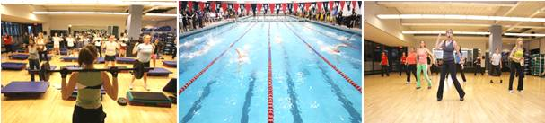
课外生活 |  | 学校会组织学生参观费城著名的景点，如富兰克林科技博物馆、费城艺术博物馆、独立宫、自由钟等，以达到了解美国历史和文化的目的。学生中心还会推出一些学生自主游玩项目，让学生能够以优惠的价格去纽约等邻近的城市旅行。学生可以凭借学生卡享受各种优惠。
课外生活 |  | 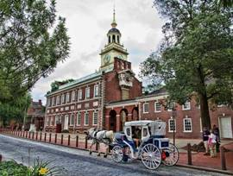  独立宫 |   本杰明·富兰克林大道  大道两侧博物馆林立，尽头为费城艺术博物馆

项目须知
项目费用 |  | 项目费：人民币36800元  项目费包含：申请费、学费、校园设施费、保险费、住宿费、接机费、签证费（仅限第一次面签）、校园服务费等。  项目费不包含：国际往返机票（原则上统一订票）、SEVIS FEE、餐费、交通费、行李超重费、个人购物消费、其他“包括费用”以外的费用。
住宿  及  餐饮 |  | 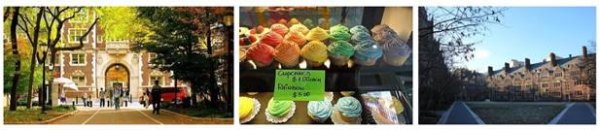  住宿是校外学生宿舍，双人间，两人共用卫生间，有厨柜、课桌等家具，并有公共厨房、家用电器、活动室等。夏季也是宾大的本校学生上课的学期，此处大部分是大三及以上的美国学生和国际学生住处，可以充分体会到美国本土文化和生活。三餐学生可以购买或者自行烹饪，人均每日餐费20-30美元。
结业证书 |  | 项目结束后，会为学生出具成绩单，并颁发结业证书。
美国境内交通 |  | 交通费用由学生自理，学生可办理当地的交通卡以节省交通费。
通信及网络 |  | 学生需自费办理美国当地电话卡，项目老师可提供咨询服务。
海外保险 |  | 统一为学生购买。
签证 |  | 该项目需要美国F-1签证，项目老师会协助学生办理签证，签证费（仅限第一次面签）已包含在费用中，美国国土安全部门收取的200美元SEVIS FEE需要学生自行支付。若学生已有签证不需要再次签证，将退还160美元签证费；若学生签证未通过需多次办理，费用由学生自理。因签证产生的国内交通，住宿费用由学生自理。
国际机票 |  | 项目老师可以协助学生预定机票，机票费用学生自理。
申请条件 |  | 全日制在读本科生，品行端正  身体健康，适应力强，能独立处理学习、生活事务  对美国文化感兴趣，想切身体验美国留学  能够且必须提供本人的真实资料，如有拒签记录等特殊情况需如实告知  家庭具有一定经济基础，能够提供所需费用及经济担保  英语成绩需满足以下条件：  IAS课程：托福iBT 57分以上或雅思5.5分以上；  IBC课程：托福iBT 70分以上或雅思6.0分以上；  若无上述英语成绩，需在提交申请后参加在线分班考试。
申请材料 |  | 个人身份证、护照扫描件各1份  护照尺寸照片扫描件1份  大学成绩单扫描件1份  语言成绩单（TOEFL或IELTS）扫描件1份  个人信息表、选课申请表各1份（确认报名后由项目老师发送给学生填写）  申请IBC项目的学生需提交个人陈述1份  签证所需材料项目老师将另行通知。
联系方式 |  | 合作校学生请直接向所在大学的负责老师报名，或者直接填写末页申请表发送至邮箱:  shdq@xf-world.org

宾夕法尼亚大学学术英语及商务沟通课程报名表
Part 1 申请者基本信息（中文填写）
姓名 |  |  |  |  |  |  | 姓名拼音
性别 |  |  |  |  |  |  | 民族
出生日期 |  |  | 年 |  |  | 月 |  |  | 日 | 国籍
出生地 |  |  |  | 护照号码 |  |  |  |  |  | 签发地
护照有效期 |  |  | 年 |  |  | 月 |  |  | 日 | 旧护照号
拒签历史及理由
政治面貌 |  |  |  | 身份证号
在读院校 |  |  |  | 院系 |  |  |  |  |  | 年级
入校年份 |  |  |  | 专业 |  |  |  |  |  | 班级
手机号码 |  |  |  | 电子邮箱 |  |  |  |  |  | QQ
家长手机 |  |  |  | CET4成绩 |  |  |  |  |  | CET6成绩
TOEFL成绩 |  |  |  |  |  |  | IELTS成绩
申请项目
家庭地址（详细）
Part 2 申请者基本信息（英文填写）
Please print very CLEARLY
Family Name
Given Name
Gender |  |  |  |  | Date of Birth（Month / Day / Year）
College
Major
Student's Permanent Address in Home Country
Street Address
City |  |  |  |  |  |  |  | Province/State
Country |  |  |  |  |  |  |  | Postal Code
Telephone (country code/city code/number)
Fax (country code/city code/number)
E-mail address
请务必确保所有信息真实有效并填写完整 |  |  |  |  |  |  |  | 本人签名：

